Synthèse de l'un de ses constituants de l'huile essentielle de lavande

Dans le cadre actuel des mesures de confinement :
Vous pouvez visionner cette vidéo pour des conseils autour de quelques « mesures barrière » :
https://www.youtube.com/watch?v=KSa3qAl5-M4

Introduction / objectif(s) pour les élèves de première, spécialité SPCL.

Rédiger en autonomie un compte-rendu le plus complet possible à partir des documents proposés. En particulier, ce compte-rendu devra justifier et/ou expliquer et/ou déterminer :
- le choix du matériel utilisé, l’utilisation d’un montage à reflux…
- le choix d’un solvant, pour extraire une espèce chimique ;
- le principe d’une distillation simple ;
- le réactif limitant d’une synthèse ;
- le rendement d'une synthèse.

Documents généraux :

Document 1 : composition de l'huile essentielle de lavande
Une analyse par chromatographie en phase gazeuse permet de déterminer la composition moyenne de l’essence de lavande:
- Linalol : 23 %.
- Terpinène-4-ol : 4%.
- Acétate de linalyle : 33 %.
- Acétate de lavandulyle : 5%.
- Autre constituants : 35 %.

Document 2 : propriétés physico-chimiques de quelques espèces chimiques
Partie A
Généralités et températures de changement d’états
 | Acétate de linalyle | Cyclohexane | Ethanol | Acétone
Molécule
Pictogramme
Etat physique à 20 °C sous 1 bar | liquide incolore | liquide incolore | liquide incolore | liquide incolore
Température de fusion | - 20 °C | 6,47 °C | - 117 °C | - 94,6 °C
Température d’ébullition | 220 °C | 80,7 °C | 79 °C | 56,1 °C

Solubilité/ Miscibilité de quelques espèces
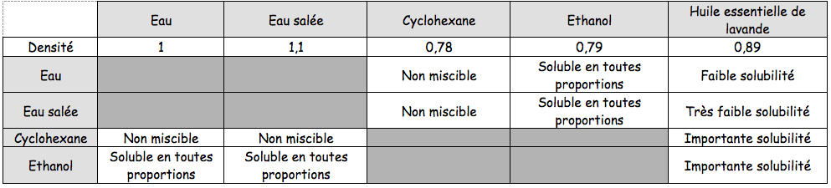

Partie B
L'anhydride éthanoïque est une espèce qui peut être hydrolysée en acide éthanoïque :
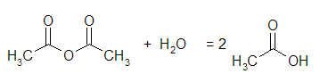
L'acide éthanoïque formé peut réagir en milieu neutre ou basique. Par exemple, il peut réagir avec l’ion hydrogénocarbonate de sodium pour donner l'ion éthanoate, qui est très soluble dans l'eau. Cette réaction conduit à la formation de CO₂(g).

Remarque. Au laboratoire, il peut être admis de désigner :
- l'anhydride éthanoïque par les termes « anhydride acétique » ;
- l’acide éthanoïque par les termes « acide acétique » ;
- l’ion éthanoate par les termes « ion acétate » ;
- l’éthanoate de linalyle par les termes « acétate de linalyle ».

Document 3 : signification des pictogrammes de sécurité
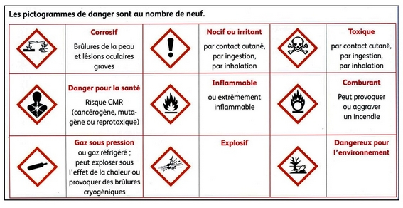

Document 4 : Synthèse de l'acétate de linalyle
Le début de la synthèse jusqu'à la première extraction peuvent être visionnés ici :
https://www.youtube.com/watch?v=wOwYwg7JOo0

La suite de synthèse se poursuit selon le protocole suivant, à partir de la phase organique récupérée à l'issue de la vidéo :

Lavages de la phase organique :
- ajouter 30 mL de solution d’hydrogénocarbonate de sodium à 5% ;
- attendre que le dégagement gazeux soit fini avant de boucher l’ampoule à décanter ;
- agiter doucement en prenant soin de dégazer souvent. Procéder avec précaution, le dégagement gazeux peut être important ;
- poursuivre l'agitation jusqu’à ce qu’il n’y ait plus de dégagement gazeux puis laisser décanter ;
- éliminer la phase aqueuse ;
- laver à nouveau la phase organique avec 20 mL d’eau distillée ;
- récupérer la phase organique dans un erlenmeyer adapté.

Séchage de la phase organique :
- sécher la phase organique sur sulfate de magnesium anhydre ;
- filtrer dans un flacon propre.

Après élimination du solvant, les élèves ont obtenu une masse de 9,4 g de produit brut.

Document 6 : chromatographie sur couche mince
Résultat obtenu suite à la synthèse :
Eluant : Cyclohexane
Plaque de Silice
Révélation au permanganate de potassium
Dépôts dilués à environ 1% dans le cyclohexane

Source : http://secretdeparfum.e-monsite.com/pages/page-1.html

Consignes pour la tâche

Rédiger en autonomie un compte-rendu le plus complet possible à partir des connaissances, des documents proposés et d’éventuelles recherches. Si cette dernière possibilité est exploitée, le compte rendu doit mentionner explicitement ces ressources.

Une analyse pertinente des résultats et une proposition d'amélioration sont également attendues.

Grille des compétences de la démarche scientifique
Auto-positionnement

Niveau A : j’y suis parvenu(e) seul(e), sans aucune aide
Niveau B : j’y suis parvenu(e) après avoir obtenu une aide (de mon binôme, d’un autre groupe, de mon professeur)
Niveau C : j’y suis parvenu(e) après plusieurs « coups de pouce »
Niveau D : je n’y suis pas parvenu(e) malgré les différents « coups de pouce »

Compétences | Critères de réussite correspondant au niveau A | A | B | C | D
S’APPROPRIER | - Énoncer une problématique.  - Rechercher et organiser l’information en lien avec la problématique étudiée.  - Représenter la situation par un schéma.
ANALYSER  RAISONNER | - Formuler des hypothèses.  - Proposer une stratégie de résolution.  - Planifier des tâches.  - Évaluer des ordres de grandeur.  - Choisir un modèle ou des lois pertinentes.  - Choisir, élaborer, justifier un protocole.  - Faire des prévisions à l'aide d'un modèle.  - Procéder à des analogies.
REALISER | - Mettre en œuvre les étapes d’une démarche.  - Utiliser un modèle.  - Effectuer des procédures courantes (calculs, représentations, collectes de données etc.).  - Mettre en œuvre un protocole expérimental en respectant les règles de sécurité.
VALIDER | - Faire preuve d’esprit critique, procéder à des tests de vraisemblance.  - Identifier des sources d’erreur, estimer une incertitude, comparer à une valeur de référence.  - Confronter un modèle à des résultats expérimentaux.  - Proposer d’éventuelles améliorations de la démarche ou du modèle.
COMMUNIQUER | À l’écrit comme à l’oral :  - présenter une démarche de manière argumentée, synthétique et cohérente ; utiliser un vocabulaire adapté et choisir des modes de représentation appropriés ;  - échanger entre pairs.

